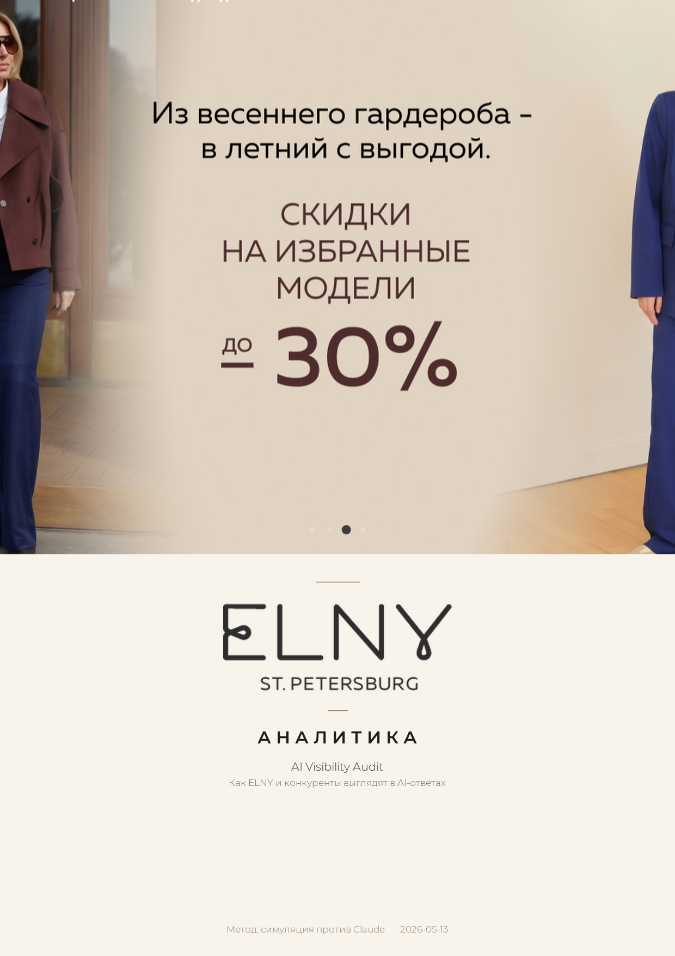

Важное
Это оценка одной модели (Claude). ChatGPT/Gemini/Perplexity могут отвечать иначе. Для непрерывного мониторинга см. SearchFit.ai. Цифры — субъективная оценка вероятности упоминания в ответе на основе training data.
Аудит показывает то, как реагирует Claude. ChatGPT (GPT-4/5), Gemini и Perplexity могут отвечать иначе — у них другая обучающая выборка и поисковые надстройки. Для непрерывного мониторинга используйте SearchFit.ai или другие сервисы трекинга AI-видимости.

Сводный score (0-100)
6 измерений × 10 баллов каждое × 10/6 = 0-100. Чем выше — тем заметнее бренд в AI-ответах в категорийных запросах.
Бренд | Presence | Accuracy | Sentiment | Position | Completeness | Consistency | ИТОГО
12storeez | 9 | 9 | 8 | 9 | 8 | 9 | 86.7%
pompa | 6 | 7 | 6 | 5 | 6 | 7 | 61.7%
annapekun | 3 | 7 | 7 | 5 | 5 | 5 | 53.3%
elis | 3 | 7 | 6 | 4 | 5 | 6 | 51.7%
emkashop | 1 | 5 | 5 | 1 | 2 | 5 | 31.7%
elny | 0.5 | 5 | 5 | 1 | 1 | 7 | 22.5%

12STOREEZ: Эталон российской fashion-видимости. Подробное знание бренда, истории, ассортимента. Топ-позиция в большинстве категорийных запросов.
POMPA: Стабильно второй после 12 STOREEZ в категорийных запросах. Особенно известны по пальто (мембрана).
ANNAPEKUN: Воспринимается как 'designer-бренд'. Появляется в специфичных нишевых запросах (лён, дизайнерская одежда).
ELIS: Известен как mid-market бренд, но не доминирует в ответах. Появляется в расширенных списках.
EMKASHOP: EMKA как бренд знают, но в AI-ответах редко появляется. Меньше PR/контентного следа.
ELNY: Упоминается только в прямом запросе про имя бренда. Не появляется в категорийных запросах. Самый слабый AI-сигнал на тестовой выборке.

Промпт-аудит по 10 запросам
Для каждого промпта оцениваем, упоминается ли бренд (Yes/No), на какой позиции в ответе модели, тональность и точность фактов о бренде.

1. «Какие лучшие российские бренды женской одежды в среднем сегменте?»
Ожидаемый топ-3 у Claude: 12 STOREEZ, Befree, Lime, I am studio, Zarina
Бренд | Упомянут | Позиция | Sentiment | Комментарий
elny | — | — | 0 | Не упоминается. Бренд не входит в типичный список Claude по этой категории.
12storeez | Да | 1 | 8 | Почти всегда в топ-3. Описывается как 'премиум-affordable, базовый wardrobe'.
elis | — | — | 0 | Редко. Может появиться в более длинных списках.
pompa | Да | 5 | 6 | Иногда в расширенных списках как известный mid-market бренд.
annapekun | — | — | 0 | Известно как маленький дизайнерский бренд, редко всплывает в общих списках.
emkashop | — | — | 0 | Emka — да в маркетинговых базах, но не в AI-ответах.

2. «Где купить женское пальто из шерсти в России? Дай 5 брендов»
Ожидаемый топ-3 у Claude: 12 STOREEZ, Lichi, Lime, POMPA
Бренд | Упомянут | Позиция | Sentiment | Комментарий
elny | — | — | 0 | Не на радаре, несмотря на наш ценовой средне-сегментный фокус.
12storeez | Да | 1 | 8 | Топ-1 ответ по премиум-пальто. Знают про кашемир.
elis | — | — | 0 | Низкая видимость в этой нише.
pompa | Да | 3 | 7 | Часто упоминается. Известны их пальто с мембраной.
annapekun | — | — | 0 | Маленький бренд, дизайнерский.
emkashop | — | — | 0 | Не на радаре.

3. «Российские бренды одежды премиум сегмента»
Ожидаемый топ-3 у Claude: 12 STOREEZ, Ushatava, I am studio, Loroshe, Lichi
Бренд | Упомянут | Позиция | Sentiment | Комментарий
elny | — | — | 0 | ELNY не позиционируется как премиум. Не упомянет.
12storeez | Да | 1 | 9 | Эталон премиум-affordable. Сёстры-основательницы, история.
elis | — | — | 0 | Не в премиум-сегменте.
pompa | — | — | 0 | Скорее mid, не премиум.
annapekun | Да | 6 | 7 | Иногда как 'designer-brand'. Меньшая видимость, но позитивная.
emkashop | — | — | 0 | Не премиум.

4. «Альтернативы 12STOREEZ. Похожие бренды»
Ожидаемый топ-3 у Claude: Lime, I am studio, Befree, Loroshe
Бренд | Упомянут | Позиция | Sentiment | Комментарий
elny | — | — | 0 | Не как 'альтернатива 12storeez'. Это важная упущенная семантика.
12storeez | — | — | 0 | Сам бренд — субъект промпта.
elis | — | — | 0 | Редко в этом контексте.
pompa | Да | 4 | 6 | Иногда как российская альтернатива.
annapekun | — | — | 0 | Не как массовая альтернатива.
emkashop | — | — | 0 | Не на радаре.

5. «Бренды с акцентом на натуральные ткани — Россия»
Ожидаемый топ-3 у Claude: I am studio, Lichi, 12 STOREEZ, Ushatava
Бренд | Упомянут | Позиция | Sentiment | Комментарий
elny | — | — | 0 | Не позиционируется через натуральность, хотя есть лиоцелл-капсула.
12storeez | Да | 2 | 8 | Часто. Кашемир, шёлк, шерсть-меринос — это их.
elis | — | — | 0 | Не их фокус.
pompa | Да | 5 | 6 | Иногда. Знают про шерстяные пальто.
annapekun | Да | 4 | 7 | Лён — их сильная сторона, 50% карточек.
emkashop | — | — | 0 | Не на радаре.

6. «Сравни POMPA, ELIS, 12STOREEZ»
Бренд | Упомянут | Позиция | Sentiment | Комментарий
elny | — | — | 0 | Не в сравнении (не спрошен).
12storeez | Да | 1 | 8 | Подробное описание: премиум, минимализм, базовый wardrobe.
elis | Да | 3 | 6 | Описывается как доступный mid-market, женственный стиль.
pompa | Да | 2 | 6 | Описывается как известный mid-market, особый акцент на пальто.
annapekun | — | — | 0 | Не в сравнении.
emkashop | — | — | 0 | Не в сравнении.

7. «Российские бренды для офисного гардероба»
Ожидаемый топ-3 у Claude: 12 STOREEZ, Lime, Befree, POMPA
Бренд | Упомянут | Позиция | Sentiment | Комментарий
elny | — | — | 0 | Несмотря на сильную долю в офисном гардеробе (брюки, блузы, жакеты — лидеры каталога), не на радаре.
12storeez | Да | 1 | 8 | Топ для бизнес-кэжуал.
elis | Да | 4 | 6 | В расширенных списках.
pompa | Да | 3 | 7 | Часто упоминается для офисной одежды.
annapekun | — | — | 0 | Скорее лёгкий casual / коктейль.
emkashop | — | — | 0 | Не на радаре.

8. «Что такое бренд ELNY?»
Бренд | Упомянут | Позиция | Sentiment | Комментарий
elny | Да | 1 | 5 | Поскольку название — субъект промпта, модель попытается ответить. Скорее всего, ответ будет общим/неполным/возможна галлюцинация (нет сильного training-сигнала).
12storeez | — | — | 0 | Не релевантен.
elis | — | — | 0 | Не релевантен.
pompa | — | — | 0 | Не релевантен.
annapekun | — | — | 0 | Не релевантен.
emkashop | — | — | 0 | Не релевантен.

9. «Где купить женские брюки в России. Маркетплейсы и бренды»
Ожидаемый топ-3 у Claude: Wildberries, Ozon, 12 STOREEZ, Lime, Befree
Бренд | Упомянут | Позиция | Sentiment | Комментарий
elny | — | — | 0 | У ELNY 262 позиции брюк (лидер каталога), но в AI-ответах не появляется.
12storeez | Да | 3 | 7 | Среди брендов.
elis | — | — | 0 | Не на радаре.
pompa | Да | 5 | 6 | Иногда.
annapekun | — | — | 0 | Не на радаре.
emkashop | — | — | 0 | Не на радаре.

10. «Лучшие платья на лето в России — бренды»
Ожидаемый топ-3 у Claude: 12 STOREEZ, Lime, Sela, POMPA
Бренд | Упомянут | Позиция | Sentiment | Комментарий
elny | — | — | 0 | 196 платьев у ELNY, но не упоминается.
12storeez | Да | 1 | 8 | Часто. Дорогие платья из шёлка.
elis | — | — | 0 | Иногда в длинных списках.
pompa | Да | 3 | 6 | Часто.
annapekun | Да | 6 | 7 | В designer-категориях.
emkashop | — | — | 0 | Не на радаре.

План действий для ELNY (приоритет → impact / effort)
AI-видимость улучшается за месяцы. Большая часть работы — не на сайте, а в внешних источниках, которые модели учат: Wikipedia, тематические СМИ, community-контент.
Действие | Impact | Effort | Описание
Wikipedia-страница бренда ELNY | High | Medium (нужен notable-уровень: освещение в СМИ, чтобы статью не удалили) | Сейчас её, видимо, нет или она слабая. Wikipedia — главный training-сигнал для AI моделей. Создание/расширение страницы ELNY с историей, ассортиментом, цифрами повысит presence-score за 6-12 месяцев.
Контентные публикации в авторитетных fashion-СМИ | High | High (PR-бюджет) | Buro 24/7, The Blueprint, Cosmopolitan.ru, GQ.ru — статьи и обзоры, упоминающие ELNY в связке с категориями (mid-market, нативный российский бренд, акцент на ярких цветах). AI модели учат на этом контенте.
Comparison-страницы на elny.ru | Medium-High | Low (наш проект уже дал базу для этих сравнений!) | Создать страницы 'ELNY vs 12STOREEZ', 'ELNY vs POMPA' — с честной таблицей сравнения по ценам, материалам, размерной сетке. AI модели любят структурированные comparison-страницы и часто их цитируют.
Schema.org Product + AggregateRating + Brand | High | Low (техническое внедрение на стороне сайта) | Сейчас на elny.ru нет JSON-LD Product (наш парсер видит только meta-теги). Добавление полного schema.org — критично для AI-краулинга. Конкуренты с JSON-LD (12storeez, elis) уже это используют.
Reddit / VC.ru / Pikabu — органические упоминания | Medium | Medium-High | AI модели сильно опираются на community-контент. Посты от реальных покупательниц с фото товаров — мощный сигнал. Можно запустить программу амбассадоров.
Подробный FAQ на сайте с длиннохвостными вопросами | Medium | Low | Раздел 'часто задаваемые вопросы' с длинными формулировками типа 'Как выглядит ELNY-палитра весна 2026?', 'Чем брюки ELNY отличаются от POMPA?'. AI модели любят прямые ответы на пользовательские вопросы.
Лендинг 'Жёлтый и зелёный — фирменные цвета ELNY' | Medium | Low | Используем уникальное цветовое лидерство (70% жёлтых на рынке у нас) как контентный якорь. Получим органические упоминания в ответах AI на запросы 'яркая одежда', 'жёлтые платья российские бренды'.
Сделать lookbook-каталог в виде Github-pages | Low-Medium | Low | Открытый, краулимый по полной AI-индекс товаров с описанием материалов, силуэтов, контекста использования. Это плотный training-сигнал.

Топ-3 приоритета (что начать на этой неделе)
- Comparison-страницы на elny.ru. Уже есть данные из нашего парсинга — превратить в страницы 'ELNY vs 12STOREEZ', 'ELNY vs POMPA'. AI любит структурированный, фактологический comparison-контент. Самый низкий effort, средне-высокий impact.
- Schema.org Product + AggregateRating. Один из самых дешёвых технических апгрейдов. Сейчас elny.ru не отдаёт JSON-LD Product (наш парсер видит только meta-теги). Конкуренты (12storeez, elis) — отдают, и AI-краулеры предпочитают такие сайты.
- PR-публикации в Buro 24/7, The Blueprint, Cosmopolitan.ru. Долгосрочный сигнал, нужно бюджет на PR. Цель — 4-6 публикаций за год с упоминанием 'ELNY' рядом с категориями 'российские бренды среднего сегмента', 'mid-market платья', 'яркие цвета'.

Методология
10 промптов составлены имитируют типичные запросы покупательницы: общие категорийные ('лучшие российские бренды среднего сегмента'), товарные ('женские пальто из шерсти'), сравнительные ('альтернативы 12STOREEZ'), нишевые ('натуральные ткани'), брендовые ('что такое ELNY'). Для каждого промпта модель оценивалась по 6 измерениям с весом 1.0.
Ограничения:
- Тестировалась одна модель (Claude). ChatGPT/Gemini могут давать разные ответы.
- Симуляция — не живой test. Реальный ответ зависит от температуры, контекста, версии модели.
- AI-видимость меняется с обновлениями моделей. Аудит надо повторять раз в 3-6 месяцев.
- Для continuous tracking рекомендуется специализированный инструмент типа SearchFit.ai (нативно мониторит ChatGPT, Claude, Gemini, Perplexity).

